PREZENTARE GENERALA

Terra , planeta care spunem ca-i a noastra , ne asigura conditiile necesare vietii. Natura ne-a fost alaturi si ne-a oferit tot ce ne este de trebuinta . Nestiinta si nepasarea umana au actionat insa nefast asupra Pamanatului. Acum intreaga omenire trebuie sa actioneze cat mai rapid pentru ca viata pe Pamant sa mai poata exista.
„Se vorbeste despre poluarea atmosferica atunci cand una sau mai multe substante sau amestecuri de substante poluante sunt prezente in atmosfera in cantitati sau pe o perioada care pot fi periculoase pentru oameni, animale sau plante si contribuie la punerea in pericol sau vatamarea activitatii sau bunastarii persoanelor” (Organizatia Mondiala a Sanatatii O.M.S.).

  - Efectele pe scara larga

De-a lungul anilor , stiinta si tehnica au cunoscut evolutii spectaculoase , ele au contribuit la inbunatatirea nivelului de trai , au creat locuri de munca , au dus la dezvoltarea economica. Omenirea insa a uitat ca daca natura ne ofera atatea, este si ea datoare sa ocroteasca Pamantul. Abea in ultimii zeci de ani , cercetatorii au tras alarma si avertizeaza ca insasi viata pe Pamant este in pericol , daca ne se vor lua masuri impotriva poluarii. Inaltele cosuri de fum existente in industrie au dus la poluarea atmosferei pana cand in unele zone aerul nu putea fi respirat .
Modernizarea agriculturii a dus la utilizarea excesiva a pesticidelor care au alterat calitatea solului si a aerului. Deversarea deseurilor in apele de suprafata sau cele subterane au dus la efecte dezastroase asupra ecosistemelor.
Din pacate semnalul de alarma a fost tras in unele zone , mult prea tarziu , cand raul facut nu mai putea fi inlaturat! Tot mai des se vorbeste de incalzirea globala a atmosferei ca rezultat al efectului de sera , fenomen care ar putea duce la topirea partiala a calotei glaciare .
S-a constatat deja ca au disparut multe specii de plante si animale , Pamantul se razbuna adesea prin alunecari de teren , bolile i-au luat adesea forma epidemiilor , ploile acide au distrus intinse terenuri care nu au mai putut fi repuse in circuitul economic . Marile aglomerari urbane au cunoscut si efectele poluarii fonice si indirect confortul vietii umane scade iar starea de stres duce adesea la boli psihice.
Poluantii pot fi insa transportati la mari distante de locul originar al emisiei, si pot produce efecte adverse in alte areale. Emisiile de sulf si de azot din America centrala si de est, cauzeaza ploi acide in statul New York, New England si in estul Canadei. Nivelul pH-ului sau aciditatea multor lacuri din acele zone a fost dramatic deteriorate de aceasta ploaie acida, astfel ca intreaga populatie de peste din lacurile respective a fost distrusa. Efecte similare au fost semnalate si in Europa. Emisiile de dioxid de sulf si reactiile de formare ale acidului sulfuric pot fi de asemenea responsabile pentru atacul asupra stancilor si a rocilor la mari distante de sursa de poluare.
Cresterea pe scara mondiala a consumului de petrol si carbune inca din anii ’40 au condus la cresteri substantiale de dioxid de carbon. Efectul de sera ce rezulta din aceasta crestere de CO2 , permite energiei solare sa patrunda in atmosfera dar reduce reemisia de raze infrarosii de la nivelul Pamantului, poate influenta tendinta de incalzire a atmosferei, si poate afecta climatul global si prin acest lucru calota glaciara de la poli s-ar topi partial. O posibila marire a paturii de nori sau o marire a absortiei excesului de CO2 de catre Oceanul Planetar, ar putea stopa partial efectul de sera, inainte ca el sa ajunga in stadiul de topire a calotei glaciare. Oricum, rapoarte de cercetare ale SUA, eliberate in anii ’80 indica faptul ca efectul de sera este in crestere si ca natiunile lumii ar trebui sa faca ceva in aceasta privinta.
In prezent organizatiile mondiale atrag atentia statelor lumii de pericolul in care se afla Terra si solicita guvernelor tuturor tariilor sa-si uneasca fortele in lupta cu poluarea de orice tip.

1.2. Poluarea solului

Poluarea solului este forma de poluare cea mai dificil de masurat si de controlat. Iar solul este mai dificil de curatat decat aerul sau apa. Uscatul este utilizat pentru depozitarea deseurilor menajere si comerciale, iar noroiul de la statia de epurare a apelor reziduale este în general depozitat pe uscat sub forma unei suspensii în apa sau în stare uscata ori semiuscata. Noroiul contine cantitati importante de substante nocive, precum azotul si fosforul.
Reziduurile menajere si industriale uzuale sunt descompuse în contact cu solul. Locurile de depozitare a deseurilor trebuie administrate cu grija pentru ca pamântul sã nu reprezinte focare de infectie. Multe locuri în care au fost depozitate deseuri timp de zece ani, au fost recuperate si chiar au oferit teren pentru parcuri si case.
Utilizarea pe scara larga a îngrasamintelor poate diminua capacitatea bacteriilor de a descompune substantele organice si de a crea substantele nutritive necesare plantelor. Pesticidele dauneaza si ele atat bacteriilor cat si altor microorganisme utile din sol.

1.3. Poluarea apei

Poluarea apei este orice alterare fizica ,chimica sau bacteriologica a apei peste limita admisibila stabilita, inclusiv depasirea nivelului natural de radioactivitate produsa direct sau indirect, de activităti umane care o fac improprie pentru o folosire normala in scopurile pentru care e folosibila inainte de a deveni alterata.
Apa pura nu exista in natura ,dar proprietatile ei trebuie sa fie cunoscute deoarece in raport cu aceasta apa se stabileste calitatea apelor naturale.
Apa naturala contine impurităti dispersate sub forma de particule de natura minerala si organica ,dizolvate sau in suspensie formand un sistem dispersat cu concentratie mica.
Substantele dizolvate au un grad de dispersie moleculara sau ionică formand solutii. In apa se gasesc dizolvate:
1)gaze(oxigen,azot,CO₂);
2)substanae minerale(cloruri ,sulfati ,bicarbonati de Na,K,Mg);
3)substante organice.

1.4. Poluarea aerului

Prin arderea a aproape opt miliarde de tone de combustibil conventional se aruncă anual in atmosfera aproximativ un miliard si jumatate tone de cenusa, praf şi gaze. Pe langa arderea combustibililor - carbune, petrol, lemn, gaze naturale - probleme asemanatoare creeaza şi alte industrii, îndeosebi chimica, metalurgica, unele ramuri constructoare de masini, industria alimentara, ca si circulatia automobilelor, avioanelor, trenurilor,vapoarelor etc.
Abstractie facand doar unele unitati industriale plasate în plina natura, grosul poluarii atmosferice provine din orase, caci aparitia industriei fie că are loc în orase, fie creeaza ulterior oraşe. Asa ca primele victime sunt orasenii. Există de acum un numar apreciabil de "infernuri ecologice", perimetre urbane unde noxele industrializarii se fac simtite prin efecte combinate: aer viciat, zgomot, aglomeratie. In asemenea locuri ,cum sunt oraşele San Paulo, Ciudad de Mexico, Detroit, Callacuta, Los Angeles, New York - procentul de imbolnaviri ale cailor respiratorii, inclusiv cancerul pulmonar, este de cateva ori mai mare, inregistrandu-se, de asemenea diverşi alti factori de risc pentru sanatatea oamenilor, şi nu numai a acelora ce locuiesc la orase. Abordand această problema, specialistii considera ca, pe langa reducerea prin toate mijloacele a surselor de poluare, si, daca se poate, chiar eliminarea totala a unora dintre ele, insanatosirea aerului este de neconceput fara aportul decisiv al ariilor verzi.
Aerul este izvorul de oxigen al vietuitoarelor, necesar respiratiei. El este generatorul de energie prin arderile diferitelor substante. In acelasi timp aerul este sursa de dioxid de carbon necesar fotosintezei, sursa de azot necesar plantelor etc.
Poluarea aerului se produce prin emisia unor gaze si pulberi solide fine in atmosfera (provenite din arderile diferitilor combustibili casnici, combustibili industriali, combustibili pentru motoarele masinilor de transport etc.).Putem specifica faptul ca acesti poluanti se resimt puternic dimineata.

1.5. Poluarea fonica

Este ciudat ca cercetarea sistematica a poluarii fonice este relativ recenta. Cand se fac masuratori, este important de luat in seama ca efectul asupra urechii umane nu depinde doar de intensitatea sunetului, ci si de frecventa sa, unele zgomote de frecventa inalta suna mai tare decat frecventele mai joase la acelasi nivel de dB. Scara utilizata de obicei este scara ingreuiata „A”, exprimata dB(A), aceasta scara nu poate fi tratata aritmetic, dublarea nivelului de zgomot nu dubleaza nivelul de dB(A).

Nivelele maxime general acceptabile de zgomot pentru diferite tipuri de medii de lucru si reactiile estimate ale orasului la nivele inalte de zgomot masurate in dB(A) sunt:

-Ateliere si cladiri de constructii unde comunicarea este necesara: 70dB
-Birouri si camere de control, precum si alte locuri unde este necesara comunicarea faciala: 60dB
-Birouri generale: 50dB
-Birouri private si camere mici de conferintã: 45dB
-Birouri si camere de conferinta unde este necesar un standard inalt: 35dB

Reactia estimata a orasului la zgomot este:
Pentru : 0 dB Nu s-a observat vreo reactie
Pentru : 5 dB Plangeri sporadice
Pentru : 10 dB Plangeri frecvente
Pentru : 15 dB Amenintari de reactie a comunitatii
Pentru : 20 dB Actiune viguroasa a comunitatii

Alti factori care transforma sunetul intr-un agent de poluare sunt persistenta zgomotului (daca este constant, intermitent sau ocazional), promptitudinea lui (daca creste treptat sau apare exploziv) si perioada de zi în care apare.

1.6. Tipuri de poluanti

POLUANTUL | IMPACTUL ASUPRA MEDIULUI SI SANATATII UMANE | PROVENIENTA
PESTICIDE:  - RATICIDE  - INSECTICIDE (ORGANOCLORURATE, ORGANOFOSFORICE)  - IERBICIDE  - FUNGICIDE (ORGANOMERCURICE)  - NEMATOCIDE  - AGARICIDE | - RAMAN PE TIMP LUNG IN ME-DIU  - CRESC TOXICITATEA GLOBALA A MEDIULUI  - NEBIODEGRADABILE  - SE ACUMULEAZA DE-A LUN-GUL LANTURILOR TROFICE | DIN AGRICULTURA
DETERGENTI | - DISTRUG FLORA BACTERIANA | DIN UTLIZARI CASNICE SI INDUSTRIALE
HIDROCARBURI VOLATILE | - CRESC TOXICITATEA MEDIULUI  - GENEREAZA OZON | - DIN ARDEREA COMBUSTIBILILOR FO-SILI  - DESEURI PETROLIERE
OZON | FORMEAZA SMOGUL FOTOCHI-MIC | GENERAT DIN ACTIUNEA GAZELOR DE SERA ASUPRA OXIGENULUI
OXIZI DE CARBON | - METHEMOGLIBINIZANT SI GE-NEREAZA EFECTUL DE SERA | - DIN ARDEREA COMBUSTIBILILOR FOSILI  - VULCANISM  - RESPIRATIA ORGANISMELOR
OXIZI DE SULF | - BOLI RESPIRATORII  - PLOI ACIDE | - DIN ARDEREA COMBUSTIBILILOR FOSILI  - VULCANISM  - METABOLISMUL BACTERIAN
OXIZI DE AZOT | - BOLI RESPIRATORII  - PLOI ACIDE  - EUTROFUIZAREA APELOR  - GENEREAZA SMOG SI OZON | - DIN ARDEREA COMBUSTIBILILOR FOSILI  - VULCANISM  - METABOLISMUL BACTERIAN
H2S | METHEMOGLIBINIZANT | - DIN ARDEREA COMBUSTIBILILOR FOSILI  - INDUSTRIA CHIMICA
METALE GRELE (Pb, Hg) | METHEMOGLIBINIZANT | - DIN ARDEREA COMBUSTIBILILOR FOSILI  - VULCANISM  - INDUSTRIA CHIMICA  - EROZIUNE EOLIANA
NH3 | BOLI RESPIRATORII  EUTROFIZARE | - AGRICULTURA  - INDUSTRIA CHIMICA
SILICIU | SILICOZA | MINERIT
CH4 | METHEMOGLIBINIZANT | ZACAMINTE NATURALE
ALDEHIDE (ACOLEINA) | EFECT IRITANT PENTRU CAILE RESPIRATORII | - ARDEREA DESEURILOR SI A COMBUSTIBILILOR
AZOTATI, FOSFATI | EUTROFIZARE | - AGRICULTURA  - INDUSTRIA CHIMICA
AZBEST | CANCERIGEN | CONSTRUCTII
RADON | CANCERIGEN | DESEURI, APE UZATE, DEPUNERI RADIOACTIVE
PULBERI SEDIMENTA-BILE SI IN SUPENSIE, AEROSOLI, FUM | - BOLI RESPIRATORII  - REDUCEREA CAPACITATII PLANTELOR DE A DEPOLUA ATMOSFERA | - ARDEREA COMBUSTIBILILOR  - CONSTRUCTII

Produse de fiecare zi si reziduri hazarduase generate de ele:

-Plasticul  -Pesticide  -Produsele farmaceutice  -Vopsele, uleiurile şi benzina  -Metalele  -Pielea  -Ţesuturile | -Derivatele clorurate ale compuşilor organici  -Compuşii organici ai clorului şi fosfaţii  -Solvenţi organici şi reziduuri, metalele grele (mercurul şi zincul sunt comune)  -Metalele grele, pigmenţii, solvenţii şi reziduuri organici ;fenolul, benzenul şi alţi compuşi organici; plumbul, amoniacul, sarea, acidele şi lichidele caustice.  -Plumbul, mercurul, zincul, fluorul, cianurile, mijloace pentru curăţare acide şi bazice, solvenţii, pigmenţii, săruri de la acoperiri metalice, uleiurile şi fenolul  -Cromul şi solvenţi organici  -Metalele grele, vopsele, compuşii organic ai clorului şi solvenţii

- POLUAREA IN SANNICOLAU-MARE

In conformitate cu legile in vigoare , toti agentii economici, au obligativitatea de a obtine la deschiderea unei afaceri , o autorizatie de mediu. In acest scop se intocmeste o fisa de prezentare si un memoriu tehnic detaliat , in care sunt prezentati toti factorii de risc si masurile tehnice de eliminare a factorilor poluanti . Agentia mediului controleaza periodic respectarea normelor si modul de gestionare a deseurilor produse , fapt pentru care orasul nostru este destul de putin poluat.

2.1. Surse de poluanti si protectia factorilor de mediu

Protectia calitatii apelor

Apa curenta, menajera utilizata in oras este cea furnizata de sistemul asigurat de Consiliul local, fiind adusa si epurata in sistemul special. Apa uzata este in general , colectata in sistemul de canalizare a orasului , care este filtrata prin statia de epurare existenta. Sunt totusi zone in oras , in special la periferie , care sunt racordate la acest sistem si gospodariile respective au construite fose septice private , care sunt vidanjate periodic de serviciul de gospodarie comunala si locativa.
Statiile de carburanti si spalatoriile auto au sisteme proprii de filtrare a apelor reziduale , astfel incat sa fie evitata poluarea apei sia a solului cu substante chimice care nu sunt biodegradabile.
Este interzisa spalarea autoturismelor in zone neamenajate , respectiv in apropierea raului Aranca. La respectarea acestor obligativitati vegheaza atat organele de control cat si politia.
Totusi apa raului Aranca este destul de poluata ca urmare a poluarii suferite multi ani in sir, cand in acest rau erau deversate deseuri chimice rezultate de la fosta fabrica de ciorapi si de la fostul abator. Ecosistemul a fost atunci puternic afectat iar restabilirea echilibrului ecologic ar necesita mari cheltuieli financiare . In prezent raul , desi dalat in mare masura, ar trebui dragat si ar trebui eliminate toate deseurile care zac pe fundul apei.
In prezent se fac eforturi de a se stopa poluarea apei din raul Aranca dar mai exista oameni inconstienti care arunca deseuri in canal.
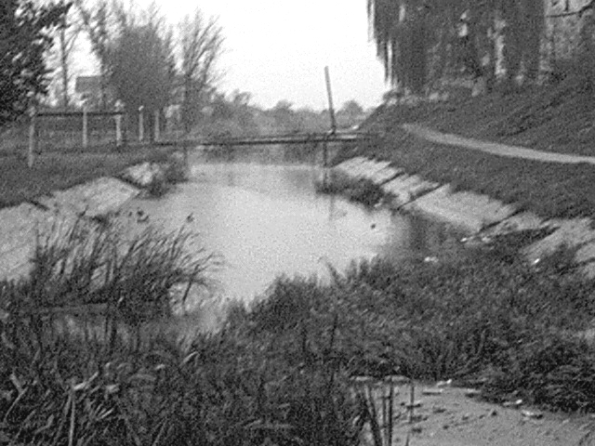
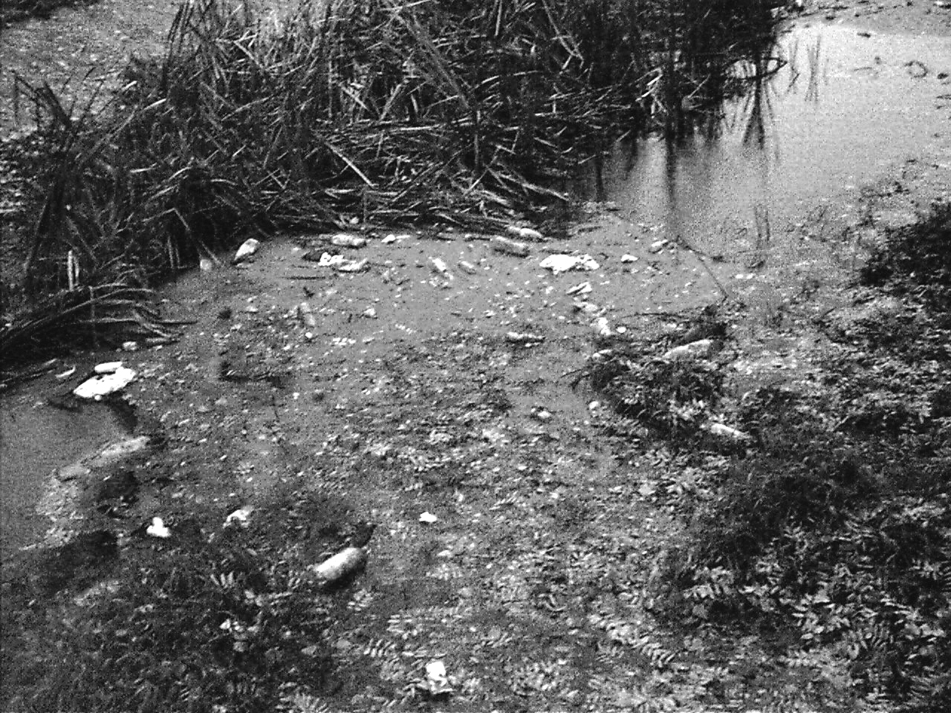

In special sticle de plastic , iar la periferie, pe unele poduri mai poti sa vezi e drept, destul de rar , cum unii isi spala covoarele cu detergent si lasa apa rezultata sa se scurga in rau.

2.1.2. Protectia aerului

In prezent aerul din oras este in limitele admise de poluare , mai ales datorita faptului ca masinile noi sunt dotate cu filtre Euro 2si Euro 3 , factori poluanti , au ramas autoturismele de fabricatie mai veche si care scot prin esapamente gaze toxice.
Fabricile care inainte scoteau prin cosuri gaze ce faceau aerul greu-respirabil, cum era fabrica de ciorapi , au fost inchise iar noii proprietari au fost obligati sa monteze sisteme de filtrare moderne care sa reduca noxele din atmosfera.
In agricultura se mai utilizeaza substante chimice de tipul pesticide si fungicide care pot emana si gaze toxice , dar ele nu agraveaza starea de poluare atmosferica.

2.1.3. Protectia impotriva zgomotului si a vibratiilor

Zgomotele si vibratiile sunt prezente la intreprinderea Zoppas Industries dar fiind o întreprindere noua si moderna , intreaga constructie este izolata fonic si impotriva vibratiilor cu materiale speciale.
Zgomote si vibratii apar si la discoteci care au primit autorizatii de functionare doar daca in urma masuratorilor efectuate de Directia de Sanatate Publica au fost emise buletine de analiza care atesta ca nivelul de dB este sub limitele admise , nefiind sesizabil in afara incintelor discotecilor.

2.1.4 Protectia solului si a subsolului

Resturile menajere sunt depozitate in pubele speciale in zona blocurilor si sunt duse zilnic la groapa de gunoi a orasului de catre Societatea locala de Salubritate. In zona periferica , la case , saptamanal este ridicat gunoiul menajer si dus de aceeasi societate.
Totusi multi cetateni arunca gunoiul pe strada , in parc sau chiar langa pubelele destinate gunoiului menajer:
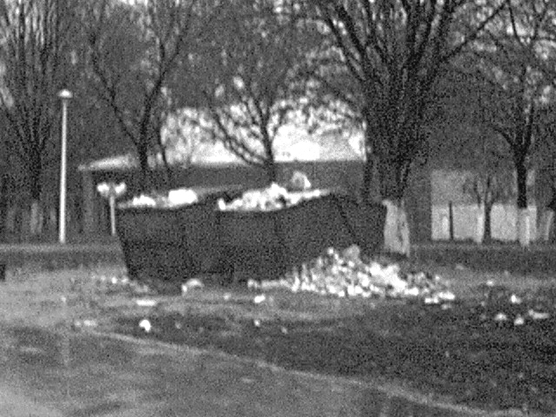

.
Gunoiul menajer nu este sortat spre a putea fi reciclat iar orasul nu are inca o rampa ecologica de depozitare a deseurilor.
De asemenea , la nivel de localitate , ar trebui modernizate statia de epurare a apelor si rampa de gumoi a orasului.
De remarcat este faptul ca sunt prea putine societati care sa se ocupe de reciclare a materialelor menajere iar cele existente nu au puncte de colectare in centrul orasului.
Scoala are deseori actiuni de curatenie in parcuri si strazi , pentru a educa elevii si pentru a sensibiliza si opinia publica in actiuni de acest fel . Este remarcabil ca foarte multe clase au ales se desfasoare lectii de „protectia mediului” in cadrul orelor optionale.
De fiecare dintre noi depinde viitorul nostru si al urmasilor nostrii.

